Ministerul Educației și Cercetării al Republicii Moldova
Universitatea Tehnică a Moldovei
Facultatea Calculatoare, Informatică și Microelectronică

Raport
la
Lucrarea de laborator Nr. 8

Disciplina: Tehnici de programare

Tema: ” Unealta stricata, reparata cu git”

A efectuat : st. gr.SI – 262 Bodaci Bogdan

A verificat : asistent universitar Dumitrașcu Marius

Chișinău – 2026
B1.Pregatire, in depozitul exercitiu-git

Im intrat cu in exercitiu-git si dup ama dat (git pull) pentru a aduce up to date filurile de acolo in aici, am creat cu ajutorul (mkdir) directorul „depanare” dupa care manual am luat de pe github si am insertat in file pythonul si jsonul.
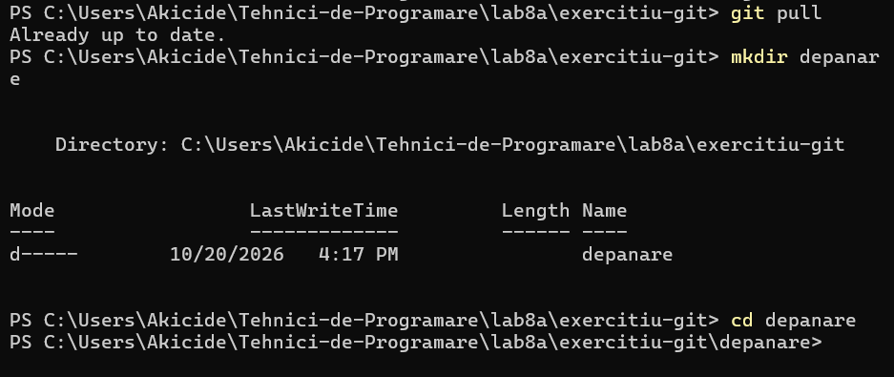
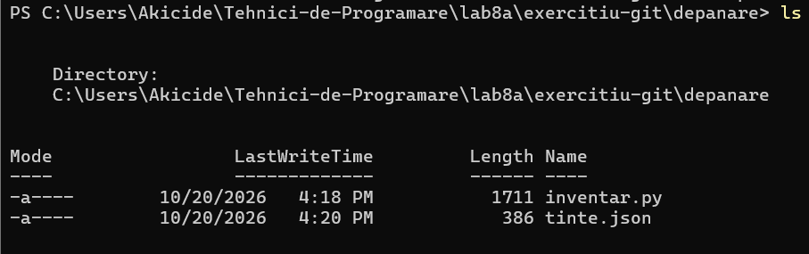
Aici sunt fileurile pe care leam facut si leam bagat in exercitiu-git.
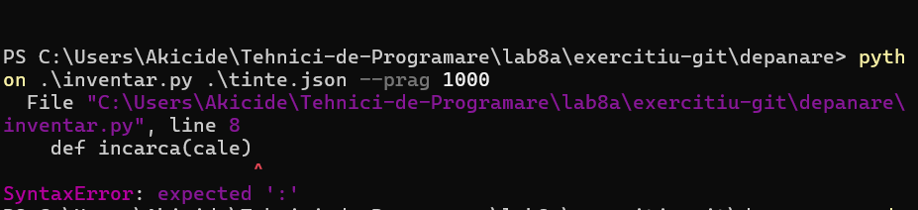
Timpul sa dau fix la ceva pentur ca sa mearga programul.
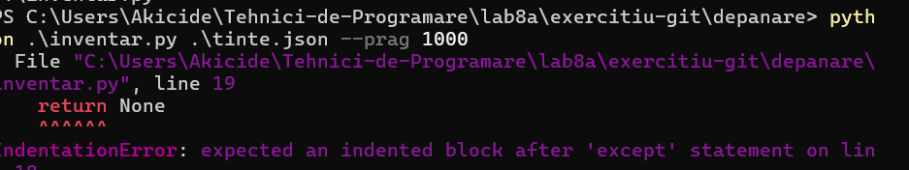
Iarasi ceva cod care nu merge bine:
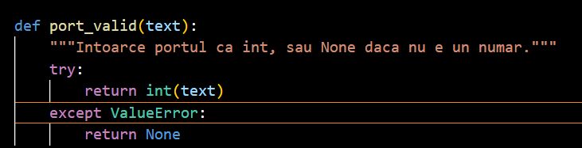
Aici este fixul, trebuia doar de facut putin de aranjat si atat.
A mai trebuit putin de lucrat la cod deoarece nu se compila si erau foarte multe erori:
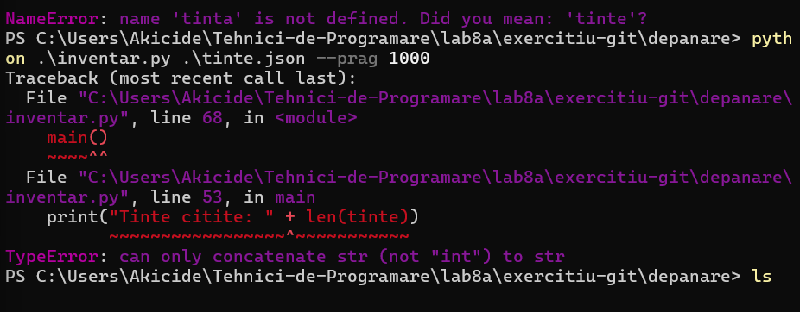
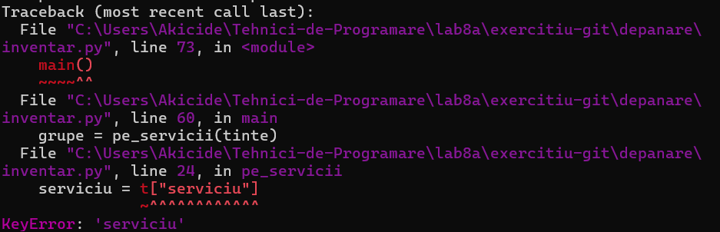
Aici este sfarsitul si totul functional in sfarsit:
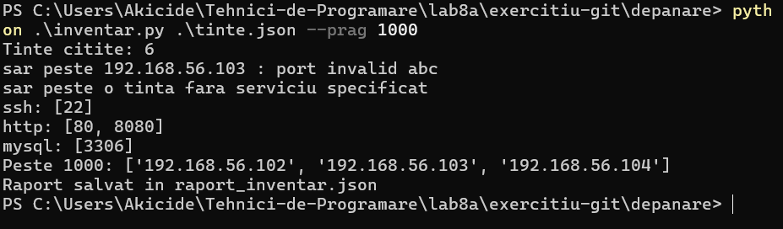
Totul este scris fix in fix in exemplul care trebuia sa imi dea in exemplul de pe lucrarea de laborator pas cu pas.

B2.Metoda, lafiecare eroare
Am dat:
git commit -am "NameError tinta: numele corect e tinte"
git commit -am "TypeError la prag: type=int in argparse"
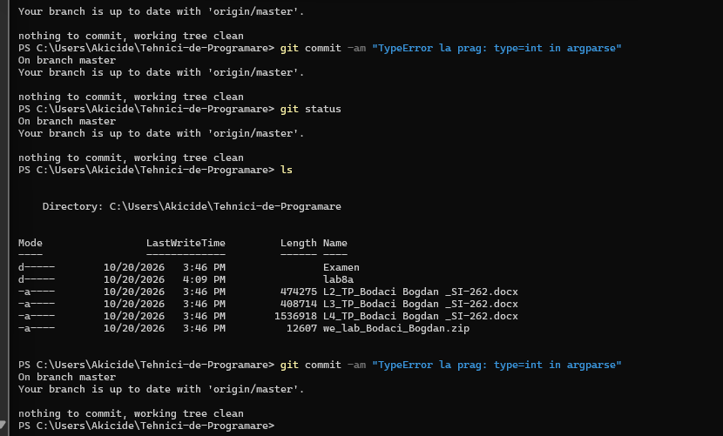

B6.Verificarea finala si push

(python inventar.py tinte.json –prag 1000)
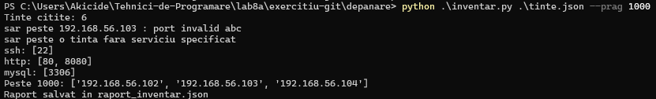

(python inventar.py tinte.json)
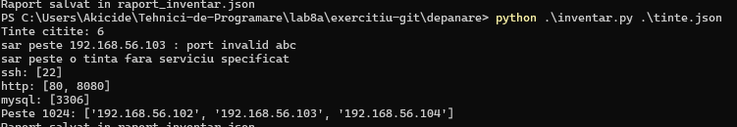

(git add raport_inventar.json) care a adaugat raport_inventar.json in filul de depanare
(git commit -m „Raportul uneltei reparate”) care a salvat filul modificat
(git push) care trimite schimbarile pe ropositoriul de pe github
(git log --oneline) care scrie tot ce a fost schimbat pe acest repositoriu, adica istoria sa.
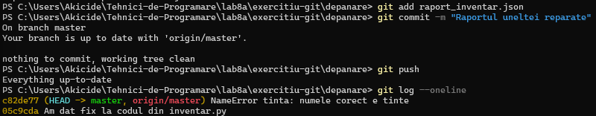

CONCLUZII
In aceasta lucrare m-am invatat cum lucreaza github in consola locala si cum pot sa operez asa local si sa le trimit live inapoi intrun repositoriu github. Am invatat multe comenzi noi pe care nu le stiam, ca de exemplu: (git clone {link}), (git pull), (git push), (git commit), (git status), (git add). Restul parca deja stiam totul de pe linux de la pwn.college. Am inteles tot procesul cu care creezi si lucrezi intr-un repositoriu github fara sa deschizi githubul din browser si tot odata il faci mai usor si mai rapid prin consola.

BIBLIOGRAFIE

